**МІНІСТЕРСТВО ОСВІТИ ТА НАУКИ УКРАЇНИ**

**НАЦІОНАЛЬНИЙ ТЕХНІЧНИЙ УНІВЕРСИТЕТ УКРАЇНИ «КПІ»**



Лабораторна робота № 1

з дисципліни «Реактивне програмування»

на тему:

**«Створення Angular-додатків «HelloApp» і «Shopping list».**

**Прив'язка даних в Angular.»**

|  |  |  |
| --- | --- | --- |
| Перевірила доцент  Полупан Ю. В. |  | Виконав  студент ФІОТ  групи ІС-01  Адамов Денис |

**Лабораторна робота №1**

**Тема**: Створення Angular-додатків «HelloApp» і «Shopping list» .  
**Мета роботи:** навчитися встановлювати необхідне ПО для створення Angular додатку. Навчитися створювати шаблон в компоненті Angular

**Завдання:**

**Частина 1. : Створення Angular-додатків “HelloApp” і «Shopping list»**

1. створити за допомогою текстового редактора простий Angular-додаток “HelloApp”;
2. за допомогою текстового редактора створити простий додаток «Shopping list»;
3. зробити звіт по роботі;
4. розгорнути Angular-додаток «Shopping list» на платформі FireBase.

**Частина 2: Прив'язка даних.**

**Тема**: Навчитися працювати з прив'язкою даних.

**Завдання**: Створити два Angular-додатки під назвою Binding1 та Binding2, як показано в частині 1.

І) Для Angular-додатку Binding1 виконати вправи 1-5;

ІІ) Для Angular-додатку Binding2 виконати вправи 6-7;

ІІІ) Зробити звіт по роботі (по Angular-додатках Binding1 та Binding2);

IV) Angular-додаток Binding1 розвернути на платформі FireBase**.**

**Вправи**:

1) Прив'язка DOM до значення компонента (одностороння);

2) Прив'язка властивості елемента DOM до значення компонента (одностороння);

3) Прив'язка методу компонента до події DOM;

4) Двостороння прив'язка (two-way binding);

5) Прив'язка до атрибуту елемента html;

6) Прив'язка до класу CSS;

7) Прив'язка до атрибуту елемента html.

**Частина 1: Створення Angular-додатків «HelloApp» і «Shopping list»**

**HelloApp**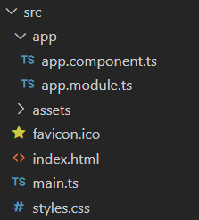  
Основна структура застосунку helloapp

Папка src містить усі вихідні файли.

У папці app зберігаються компонент і модуль.

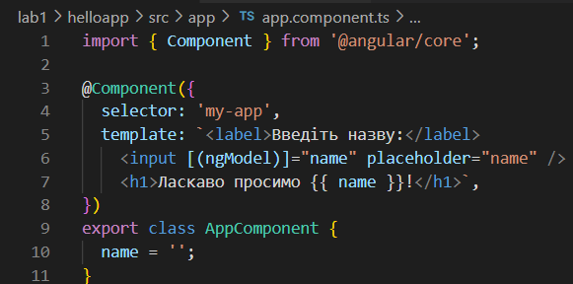

app.component.ts

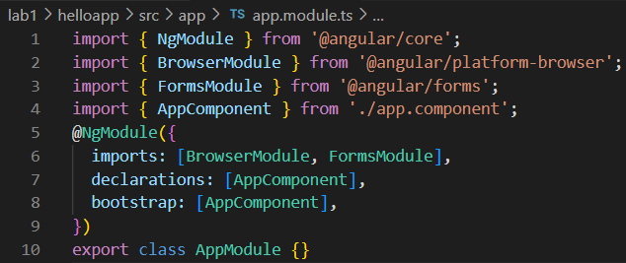

app.module.ts

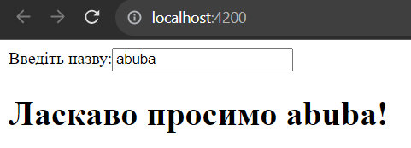  
Працюючий застосунок helloapp

**ShoppingList**

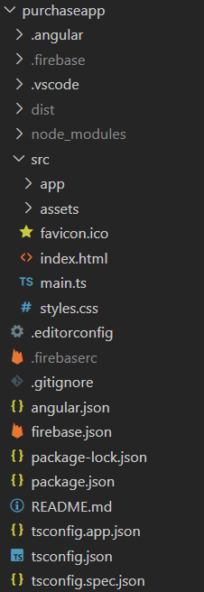  
Структура застосунку purchaseapp

Папка src містить усі вихідні файли.

У папці app зберігаються компонент і модуль.

Папка dist містить файли, які розміщуються на хостингу.

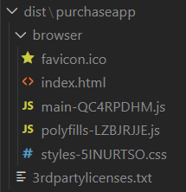

Структура папки dist

**package.json**

Цей файл встановлює пакети та залежності, які будуть використовуватися

проектом. У секції dependencies в основному визначаються пакети angular, які необхідні додатку для роботи. У секції devDependencies прописані лише пакети, які використовуватимуться для розробки. Зокрема, це пакети для роботи з мовою typescript, а також пакети, необхідні для компіляції програми за допомогою інфраструктури Angular CLI.

У секції "scripts" описані команди, що використовуються в проекті. Зокрема, команда ng serve запускає простий веб-сервер для тестування програми та її запуску. А команда ng build компілює програму.

Файл було згенеровано автоматично запуском команди ng new, тому він містить деякі популярні залежності та команди, які в даній роботі не використовуються.

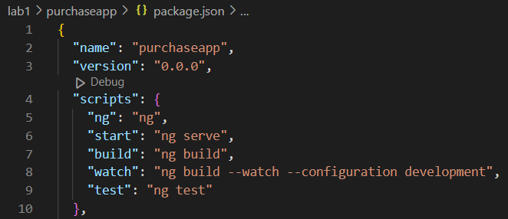

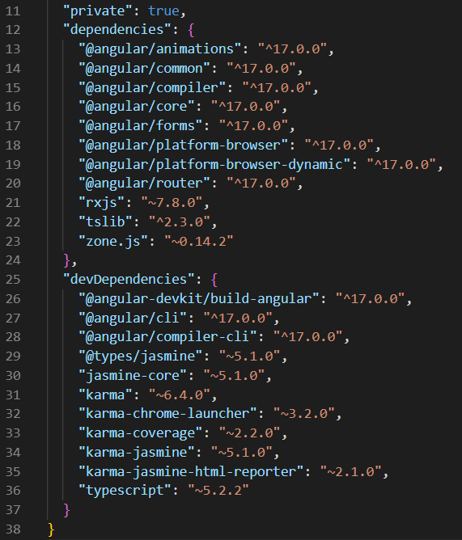

**tsconfig.json**

Цей файл визначає параметри компілятора TypeScript. Опція compilerOptions

встановлює параметри компіляції. angularCompilerOptions визначає параметри при ahead-of-time компіляції.

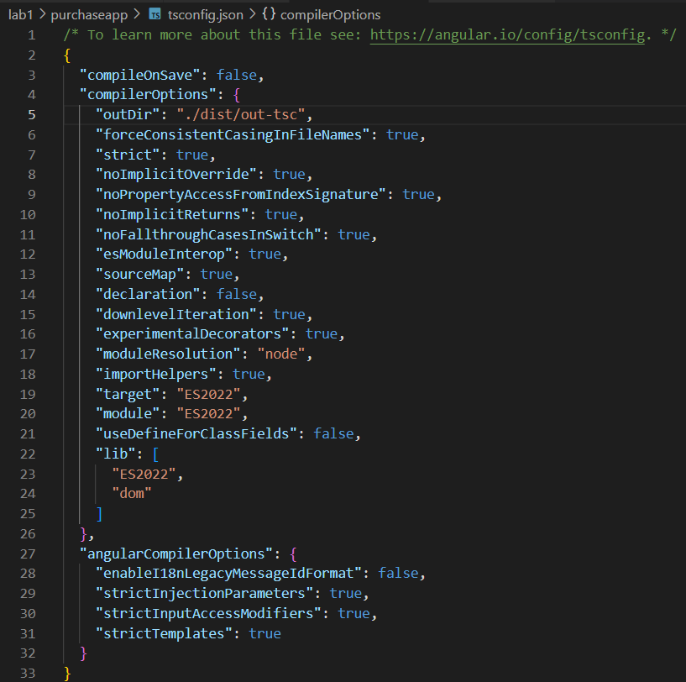

**angular.json**

Цей файл визначає правила для angular CLI.

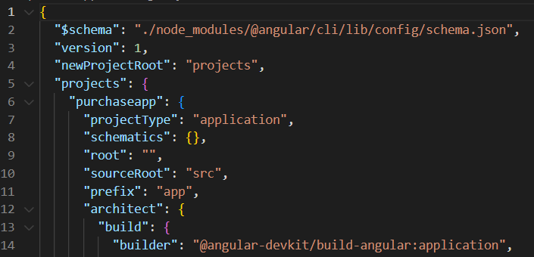

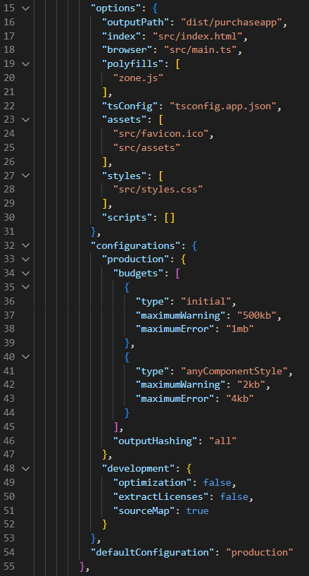

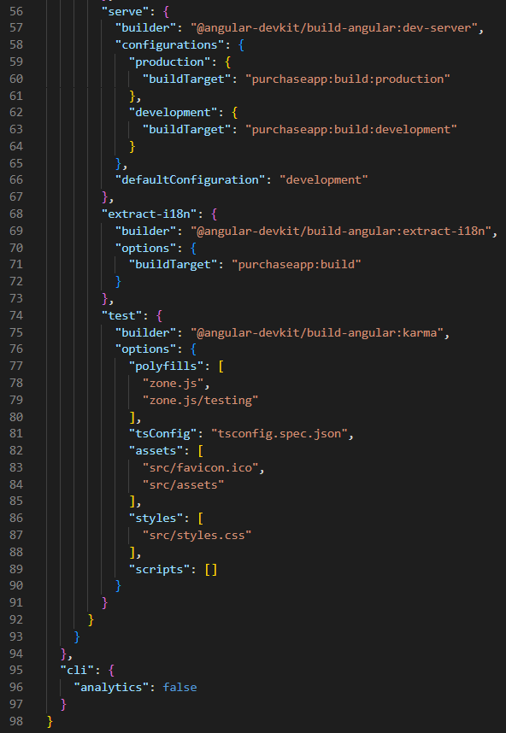

**Розгорнутий на Firebase застосунок ShoppingList**

**<https://adamovis-01laba1-1-894e7.web.app/>**

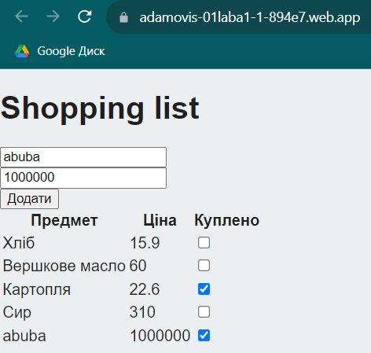

**Частина 2: Прив’язка даних**

**Інтерполяція**

Прив'язка DOM до значення компонента (одностороння). У подвійних фігурних дужках вказується вираз, до якого йде прив'язка: {{вираз}}.

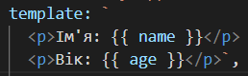

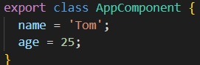

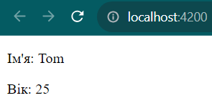

**Прив'язка властивостей елементів HTML**

Прив'язка властивості елемента DOM до значення компонента (одностороння).

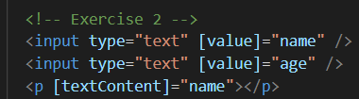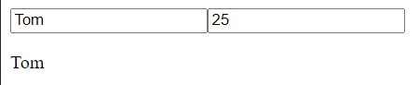

**Прив'язка до атрибуту**

Зазвичай подібна прив'язка застосовується до атрибутів елементів aria, svg та table.

Наприклад, атрибут colspan, який поєднує стовпці таблиці, не має відповідної властивості.

І в цьому випадку ми можемо застосовувати прив'язку до атрибутів.

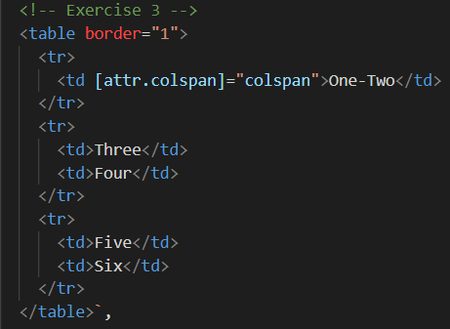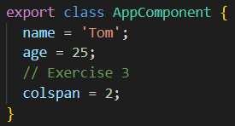

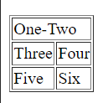

**Прив'язка до події**

Прив'язка методу компонента до події DOM (генерація події DOM викликає метод на компоненті) (одностороння).

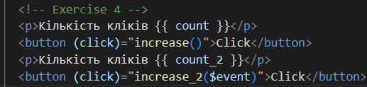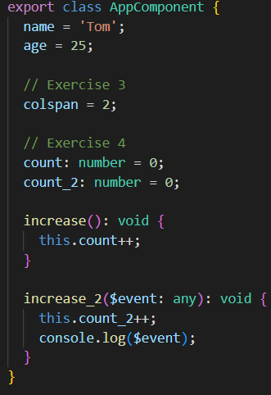

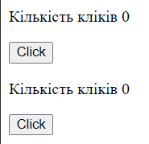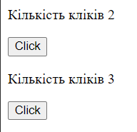

**Двостороння прив'язка**

Елемент DOM прив'язаний до значення на компоненті, зміни на одному кінці прив'язки відразу призводять до змін на іншому кінці. У цьому випадку застосовується модель. Як правило, двостороння прив'язка застосовується під час роботи з елементами введення, наприклад, елементами типу input

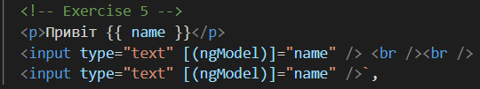

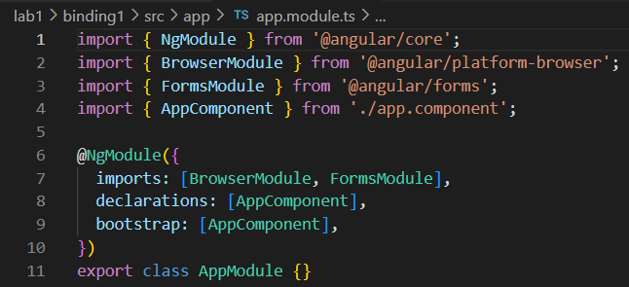

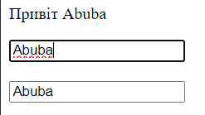

**Прив'язка до класів CSS**

Прив'язка до класу CSS має таку форму:

[class.ім'я_класу]="true/false"

Після префіксу class через точку вказується ім'я класу, яке хочемо додати чи видалити. Причому прив'язка йде до логічного значення. Якщо дорівнює true, то клас застосовується, якщо false - клас не застосовується.

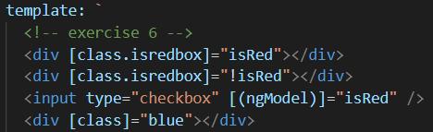

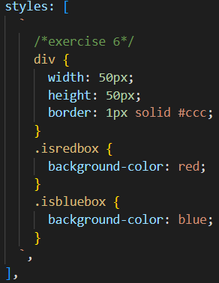

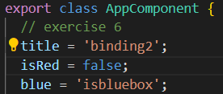

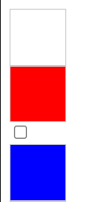

**Прив'язка стилів**

Прив'язка стилів має наступний синтаксис:

[style.стильова_властивість]="вираз ? A : B"

Після префіксу style через точку йде назва властивості стилю. Як значення

передається деякий вираз: якщо воно повертає true, то стильовій властивості надається значення A; якщо воно повертає false, то стильовій властивості присвоюється значення.

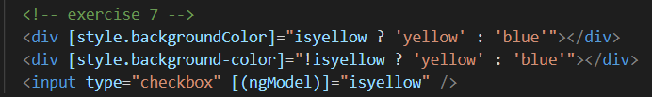

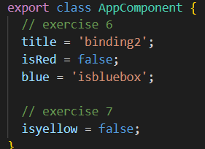

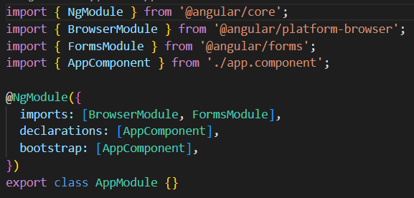



**Розгорнутий на Firebase застосунок Binding2**

**<https://adamovis-01laba1-2.web.app/>**

